附件1：

第三届全国健康传播金牌讲师

大北部赛区评选活动方案

一、大赛内容

选拔健康传播达人，产生第三届全国健康传播金牌讲师大赛北部赛区初赛 16 强选手进入赛区决赛。

二、时间安排

（一）报名时间：即日起-4 月 10 日

（二）选手风采展示：4 月 12-13 日

（三）专家评审：4 月 15 日

（四）评审结果公布（16 强选手）：4 月 16 日

（五）北部赛区决赛：4 月 29 日 13:30-15:30

三、参赛对象

本次大赛参赛者对象为北部赛区（黑龙江、吉林、辽宁、内蒙古、山东）健康传播工作者。

\*要求政治合格、爱岗敬业，无医疗事故和违纪处分记录；热心健康科普与健康教育，具备医学领域的知识背景与专业能力，医护人员、医疗卫生领域宣传工作者。

四、大赛规则

大赛分为线上评选与线下决赛。

（一）报名参赛阶段：选手可扫描下方二维码进行报名并提交个人作品，包含自我介绍、健康传播技能展示、优秀健康传播作品展示三部分内容，可选择结合 PPT 演示、脱口秀或演讲等形式，时长不超过 3 分钟。

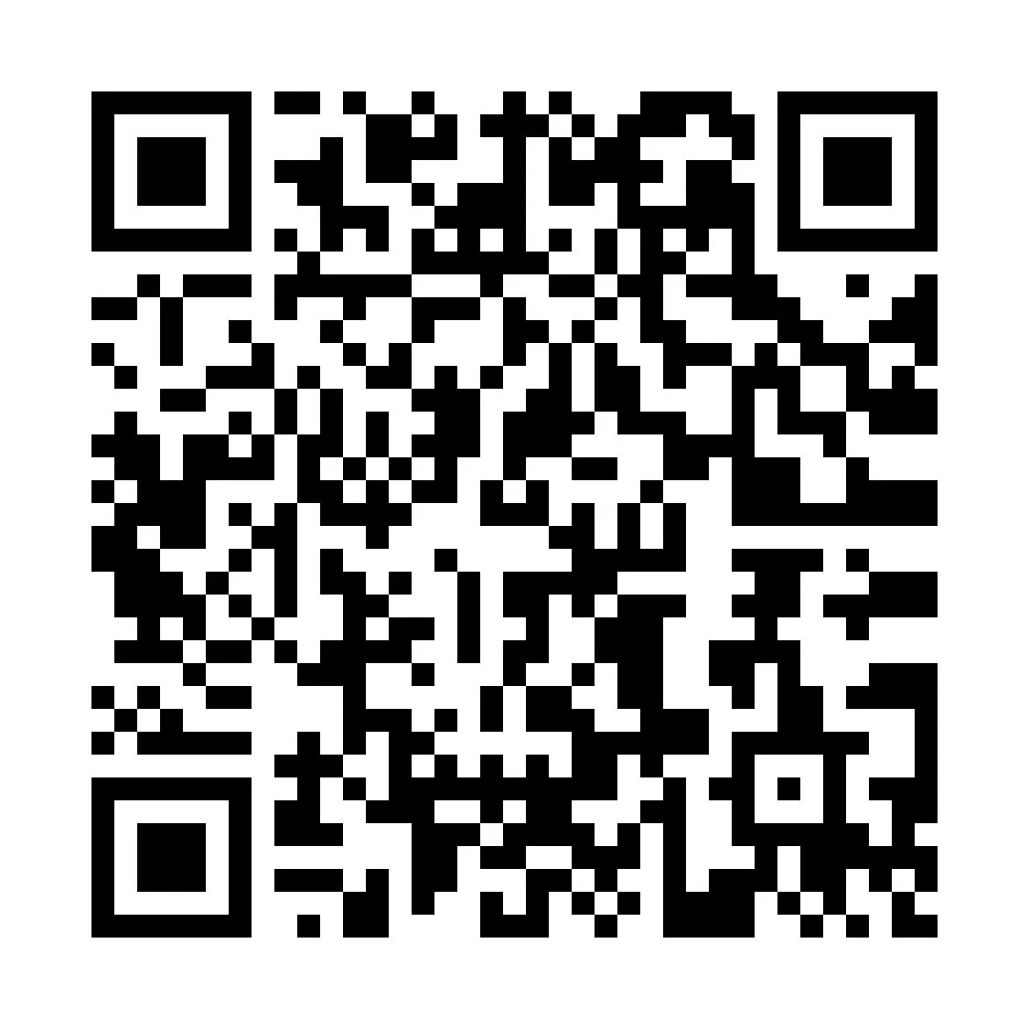

（二）风采展示阶段：对报名选手个人风采（含视频、形象照等）进行展示。报名参赛即视为主办方可展示个人风采资料。

（三）评审阶段：北部赛区邀请业界健康传播专家、优秀科普与传播工作者对选手作品进行评分。按综合得分排名先后，前 16 名选手进入线下决赛。

（四）决赛阶段：

1.现场风采展示，选手结合 PPT、视频等多媒体演示，进行自我介绍、特长、优秀传播作品展示、代表案例解析等，时长 5 分钟，演讲、脱口秀等形式不限。

2.专家评委考核提问，选手回答，回答时长 2 分钟。

3.其他：进入决赛选手需按照主办方安排于决赛前一日反馈是否参加线下决赛，如无法参加视为放弃比赛，由排名下一位选手递补。

五、奖项设置

1.8强选手：获得北方地区健康传播金牌讲师称号，颁发牌匾与奖状，获得联盟委员资格。

2.9-16名选手：获得北方健康传播优秀讲师称号，颁发牌匾与奖状，获得联盟委员资格。

3.专家综合评分80分以上：获得北方健康优秀传播奖，颁发奖状。

六、特别提醒

1.参赛作品必须遵守国家法律法规，如有违反法律法规或侵犯第三方合法权益而导致任何争议、索赔、诉讼等后果，由参赛者承担法律责任，活动指导和主办方不承担任何法律责任。

2.参赛作品必须为原创，参赛者拥有完全版权。科普类作品不可为跨专业科普内容。

3.大赛最终解释权归主办方，因不可抗力等原因可对大赛相关条例进行调整，调整内容将第一时间公布。

七、北部赛区联系人

蔡爽-中国医科大学附属第一医院

024-83282806 13840346497

八、赛制解读

本次大赛致力于选拔一些在健康科普传播领域既有理论知识又有实践经验的“健康科普讲师”们，既能自己做的好，又能够将经验传授给更多的健康科普工作者们。报名作品中，自我介绍部分可以简单介绍自己的自然情况，在健康科普传播中取得的成绩和荣誉；技能展示，着重展示在健康科普传播中的个人所长，如科普选题的设定、行文的结构技巧、科普视频的脚本创作经验等等；作品展示，即为能够体现自己健康科普传播技能的作品。三部分内容可以混编，也可以单列，但需要注意的是，无论混编还是单列，都需要在一个三分钟的视频中呈现。